畫面名稱 | 醫事機構未續約管制作業 | 畫面代號 | HMAI8020S01
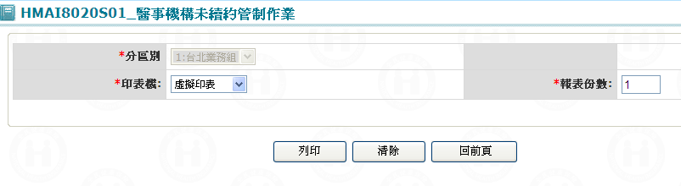

一、操作說明
由「醫事機構批次作業」畫面按醫事機構未續約管制鍵進入本畫面。
1. 未續約列印：當畫面上之選項，輸入完畢﹝若需重新輸入，可按清除鍵將輸入欄位回到起始值﹞，再按列印鍵即可。

2. 離開：按離開鍵結束本作業，並回到醫事機構批次作業。

二、補充說明
1. 本作業在局本部、分區皆可操作﹝各分區只能列印轄區內之特約醫事機構﹞。

